Всемирный день здоровья.

День Здоровья в 1 младшей группе «Ягодка» и группе раннего возраста «Росинка» — это праздник для воспитанников.

Цель этого мероприятия - формировать у детей представление о здоровье и здоровом образе жизни, учиться заботиться о своем здоровье, не бояться лечиться, воспитывать уважительное отношение к врачам, формировать двигательную активность детей, укреплять их физическое здоровье.

В начале нашего мероприятия мы провели беседу с чего нужно начинать каждый день - чистить зубы, умываться.

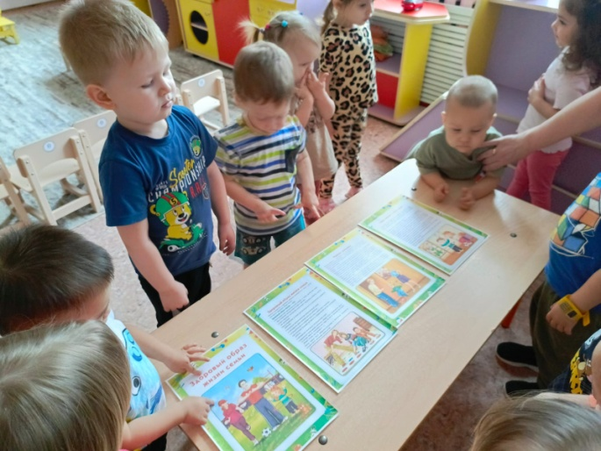

Затем мы с детьми сделали зарядку,

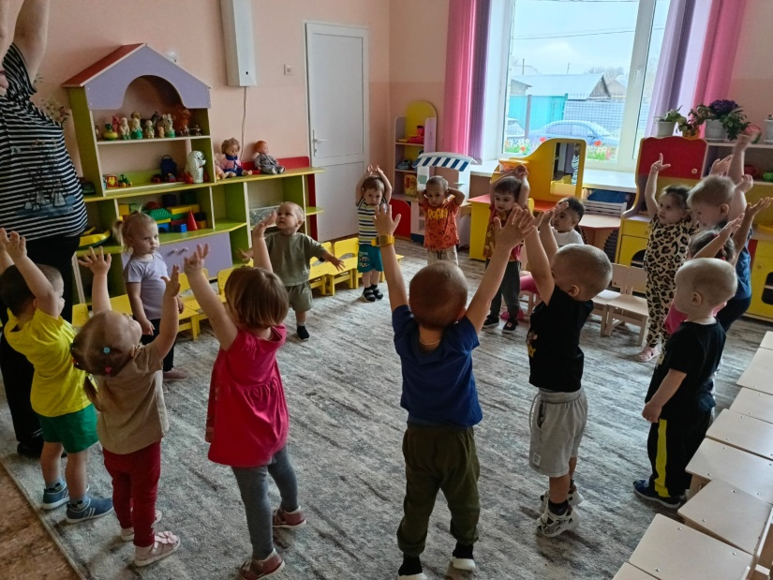

поиграли в игру «Чудесный мешочек», дети угадывали на ощупь овощи и фрукты. Поговорили о пользе фруктов, овощей и , что перед употреблением нужно хорошо их помыть.

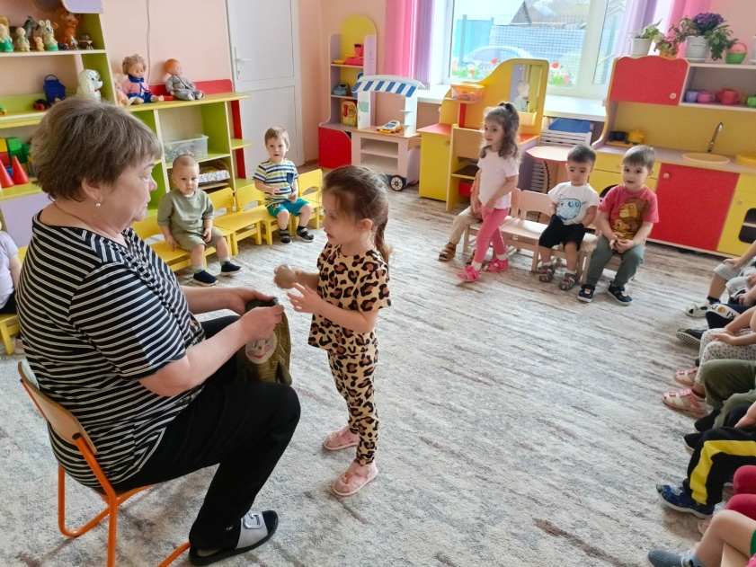

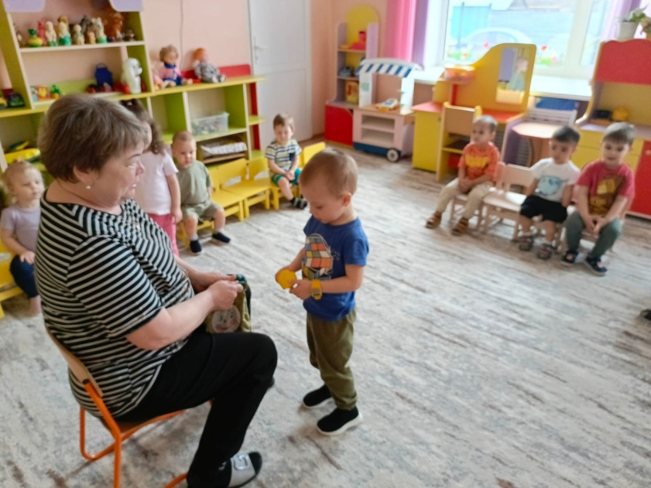

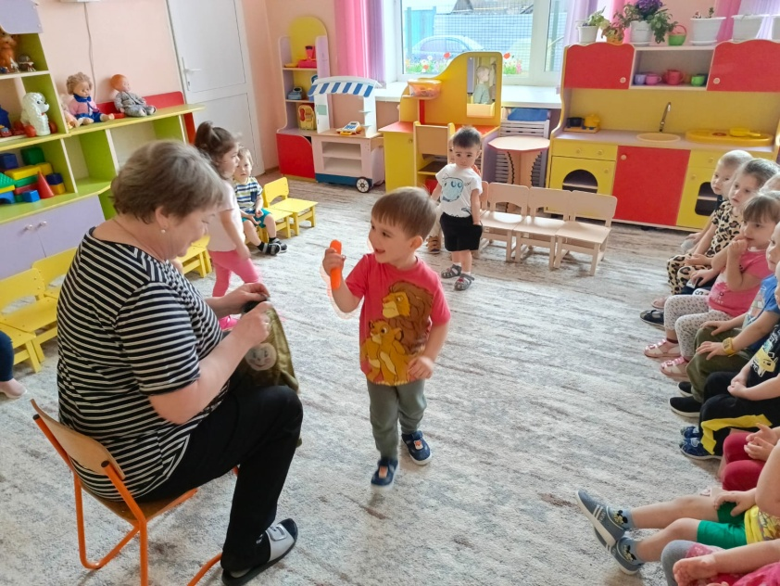

После чего мы поиграли в игру «Собери фрукты и овощи».

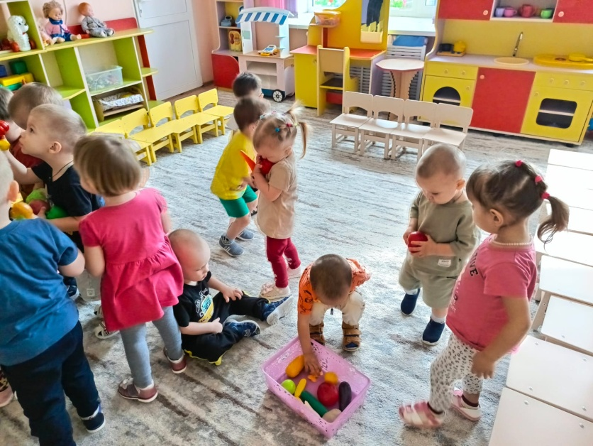

В конце нашего мероприятия дети с удовольствием поиграли в сюжетно ролевую игру «Больница».

